Maaseudun hyvinvointiyrittäjyyden koordinaatiohanke

Tausta:

Koordinaatiolla edistetään maaseutuohjelman tavoitteiden saavuttamista valtakunnallisesti: osaaminen, tiedonkulku, innovaatiot ja yhteistyö lisääntyvät, ilmastonmuutoksen hillintä tehostuu ja yrittäjyys monipuolistuu. Koordinaatiohankkeella on oltava uutuusarvoa ja vaikutusta teemaansa liittyvään elinkeinotoimintaan ja sen tulevaisuuteen. Koordinaatiohankkeet ovat maaseudun kehittämisohjelman strategisia välineitä.

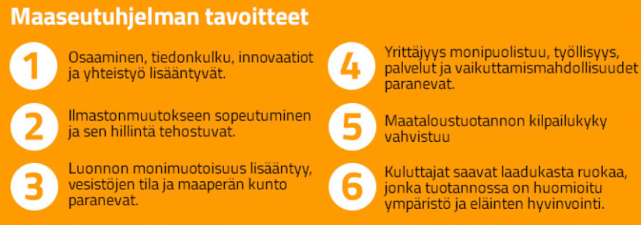

Maaseudun hyvinvointiyrittäjyyden koordinaatiohanke vastaa osaltaan maaseutuohjelman tavoitteeseen: Yrittäjyys monipuolistuu, työllisyys ja palvelut paranevat.

Maaseudulla toimivan hyvinvointialan elinkeinotoiminnan ja hyvinvointiyrittäjyyden edistäminen vaatii yhteistyötä ja koordinointia. Hyvinvointiteeman alla toimivilla hankkeilla ja yritystoiminnalla on liittymäpintoja moniin sektoreihin. Hyvinvointipalveluissa keskitytään sosiaaliseen, fyysiseen ja henkiseen hyvinvointiin. Siihen liittyvät mm. green care, matkailu, liikunta, luonnontuotteet, elämysten tuottaminen ja kulttuuri. Hyvinvointisektorin täytyy valmistautua tulevaan ja yhteistyötä on lisättävä rajapintoja ylittäen. Alalla on paljon mikroyritystoimintaa, mutta myös osuuskuntatoimintaa ja yhteiskunnallista yrittäjyyttä, Tulevaisuudessa hyvinvointialalla on yhä enemmän kasvupotentiaalia. Ennaltaehkäisyn, terveyden sekä hyvinvoinnin edistämiseen ja tarvittavaan jälkihuoltoon liittyvät ratkaisut ovat tärkeitä; vaikuttavien ja toimivien sote-palvelujen ohella. Hyvinvointiteemassa tärkeää on kuitenkin se, että palvelut ja tuotteet ovat vaikuttavia sekä turvallisia, sekä perustuvat tutkittuun tietoon ja näyttöön.

Luonnon ja maaseutuympäristön hyödyntäminen hyvinvoinnin lähteenä on lisääntynyt niin matkailun kuin muidenkin yritysten toimialoilla. Hyvinvointipalvelut tarjoavat kasvumahdollisuuksia maaseutuyrittäjyyteen esimerkiksi monialaisen osaamisen, verkottumisen tai alan palveluiden toimintaympäristöjen kehittämisen kautta.

Alueilla toteutettujen hankkeiden ja alueiden välinen keskustelu, toiminnan yhteensovittaminen, eri alojen toimijoiden törmäyttäminen ja vertaistuki ovat tärkeitä asioita tulosten saavuttamisessa. Alan palveluiden kehittämisen tueksi tarvitaan hyviä esimerkkejä ja vertaisoppimista. Palveluiden kehittyminen ja palvelumallien rakentuminen edellyttää uudenlaista verkottumista, osaamista ja toimintamallien kehittämistä.

Koordinaatiohankkeen päätavoite:

- Tehostaa maaseudun kehittämisohjelman toteuttamista lisäämällä maaseutuohjelmaan liittyvien hyvinvointipalvelujen keskinäistä yhteistyötä ja aktiivisuutta kehittämistoiminnoissa.
- Edistää hyvinvointiyrittäjyyttä maaseudulla.

Valtakunnallisen koordinaatiohankkeen tehtävät:
- Lisätä hyvinvointihankkeiden ja asiantuntijoiden yhteistyötä ja rohkaista sektorirajoja ylittäviä kehittämistoimia.
- Viestiä teemaan liittyvistä hankkeista, tutkimuksista sekä selonteoista (onnistumiset, hyvät käytännöt, epäonnistumiset ja haasteetkin), kokoaa tuloksia ja vaikutuksia ja jalkauttaa niitä.
- Järjestää vertaisoppimista ja kokemusten vaihtoa mahdollistavia tapaamisia esim. videoiden, online-tapaamisten, virtuaalikahvien ym. digitaalisia välineitä käyttäen sekä alueellisia tilaisuuksia järjestäen.
- Tukea monialaisen yhteistyön rakentumista sekä uusien verkostojen ja palvelumallien synnyn edistämistä.

Kriteerit hakijalle

- hakijalla on vahvat verkostot alan kansallisiin toimijoihin; plussaa olisi tuntemus kansainvälisestä toimialan kehittämisestä
- hakijalla on hyvä osaaminen kokemusten, vertaisoppimisen ja keskustelun mahdollistavista digitaalisista alustoista ja välineistä.
- hakijalla on vahva viestintäosaaminen
- aiheeseen liittyvien hallitusohjelman kärkihankkeiden tuntemus.

Muuta huomioitavaa

Koordinaatiohankkeen tulee tehdä tiivistä yhteistyötä ELY-keskuksissa toimivien toimialapäällikköjen (erityisesti sote-, ja luonnontuotealoja koskevien), Maaseutuverkoston, muiden koordinaatiohankkeiden ja muiden keskeisten yhteistyötahojen kanssa erityisesti tiedon keruun, tilaisuuksien järjestämisen, viestinnän ja koulutuksen osalta.

Koordinaatiohankkeen toimintasuunnitelmaan on sisällytettävä viestintäsuunnitelma sekä suunnitelma hankkeen itsearvioinnin toteuttamisesta.

Koordinaatiohankkeella tulee olla selkeä suunnitelma työn yhteensovituksesta maaseutuverkoston ja verkostopalvelut -yksikön kanssa.

Maaseudun kehittämisohjelmien läpileikkaavina teemoina ovat innovaatiot, ilmasto ja ympäristö. Koordinaatiohankkeen tulee huomioida läpileikkaavat teemat.

Hyvinvointiyrittäjyyden koordinaatiohankkeen tulee hyödyntää aiemmin toimineiden maaseutuohjelman koordinaatiohankkeiden (erityisesti green care. ja matkailun ja luonnontuotealan koordinaatiohankkeet) ja valtakunnallisten hankkeiden työ.

